APPENDIX

Appendix A
RENCANA PELAKSANAAN PEMBELAJARAN(RPP)

Sekolah : SMK Swasta Al Washliyah 12 Sei Rampah
Mata Pelajaran : Bahasa Inggris
Kelas : XI
Materi Pokok : Exposition Text
Alokasi Waktu : 4 Minggu x 3 Jam Pelajaran @40 Menit

A. Kompetensi Inti
K.I 1. Menghayati dan mengamalkan ajaran agama yang dianutnya
K.I 2. Menunjukkan perilaku jujur, disiplin, tanggung jawab, peduli (gotong royong, kerjasama, toleran, damai), santun, responsif dan proaktif, sebagai bagian dari solusi atas berbagai
permasalahan dalam berinteraksi secara efektif dengan lingkungan sosial dan alam serta dalam menempatkan diri sebagai cerminan bangsa dalam pergaulan dunia.
K.I 3. Memahami, menerapkan, dan menganalisis pengetahuan faktual, konseptual, prosedural, dan metakognitif berdasarkan rasa ingin tahunya tentang ilmu pengetahuan, teknologi,
seni, budaya, dan humaniora dengan wawasan kemanusiaan, kebangsaan, kenegaraan, dan peradaban terkait penyebab fenomena dan kejadian, serta menerapkan pengetahuan
prosedural pada bidang kajian yang spesifik sesuai dengan bakat dan minatnya untuk memecahkan masalah
K.I 4. Mengolah, menalar, dan menyaji dalam ranah konkrit dan ranah abstrak terkait dengan pengembangan dari yang dipelajarinya di sekolah secara mandiri, dan mampu
menggunakan metode sesuai kaidah keilmuan

B. Kompetensi Dasar dan Indikator Pencapaian Kompetensi
Kompetensi Dasar | Indikator
3.4 Membedakan fungsi sosial, struktur teks, dan unsur kebahasaan  beberapa teks eksposisi analitis lisan dan tulis dengan memberi dan meminta informasi terkait isu aktual, sesuai dengan konteks penggunaannya. | 3.4.1 Mengidentifikasi struktur teks pada teks  untuk melaksanakanfungsi sosial teks eksposisi analitis tentang topik yang hangat dibicarakan umum,sesuai dengan konteks penggunaannya  3.4.2 Menyimpulkan fungsi sosial teks untuk  melaksanakan fungsi sosial teks eksposisi  analitis tentang topik yang hangat dibicarakan  umum, sesuai dengan konteks penggunaannya.  3.4.3 Menemukan unsur kebahasaan pada teks  untuk melaksanakan fungsi sosial teks  eksposisi analitis tentang topik yang hangat  dibicarakan umum,sesuai dengan konteks penggunaannya.
4.4 Teks eksposisi analitis  4.4.1 Menangkap makn secara kontekstual  terkait fungsi sosial,  struktur teks, dan unsur kebahasaan teks  eksposisi analitis lisan dan tulis, terkait isu  aktual  4.4.2 Menyusun teks  eksposisi analitis tulis,terkait isu aktual,  dengan memperhatikan  fungsi sosial, struktur teks, dan unsur  kebahasaan, secara benar dan sesuai  konteks. | 4.4.1 Mencermati teks exposisi analitis  4.4.1.1 Mempresentasikan makna secara  Kontekstual terkait fungsi sosial, struktur teks, dan unsur kebahasaan teks eksposisi analitis lisan  dan tulis, terkait isu aktual  4.4.2.1 Membuat teks eksposisi analitis tulis,  terkait isu aktual, dengan memperhatikan fungsi sosial,struktur teks,dan unsur kebahasaan,secara benar dan sesuai konteks.

C. Tujuan Pembelajaran
Setelah mengikuti proses pembelajaran, peserta didik diharapkan dapat:
- Memahami struktur teks pada teks eskposisi.
- Memahami kebahasaan dalam teks eksposisi.
- Mampu menganalisis teks eksposisi tentang topik yang hangat dibicarakan.
- Membuat teks eksposisi analisis tertulis terkait isu aktual.

D. Materi Pembelajaran
- Fungsi Sosial
Menyatakan pendapat,mempengaruhi, dengan argumentasi analitis.
- Struktur Teks
Dapat mencakup
- Pendapat/pandangan
- Argumentasi secara analitis
- Kesimpulan
- Unsur Kebahasaan
- Ungkapan seperti I believe, I think
- Adverbia f irst, second, third…
- Kata sambung Therefor,consequently, based on the arguments.
- Nomina singular dan plural dengan atau tanpa a, the, this,those, my, their , dsb.
- Ucapan, tekanan kata,intonasi, ejaan, tanda baca,dan tulisan tangan.
- Topik
-Isu-isu aktual yang perlu dibahas yang menumbuhkan perilaku yang termuat di KI
Fakta:
✦ Di Tunjukkan Contoh teks exposisi snalitis
● Teks global warming
Konsep
✦ Exposition text is a paragraph or essay contained a number of information and knowledge that is presented briefly, solid and accurate.
✦ Cara penulisan teks exposisi analitis dengan benar sesuai konteks.
Prinsip
✦ Pola kalimat ungkapan seperti I believe, I think
✦ Pola kalimat Adverbia first,second, third
✦ Polak kata sambungTherefor,consequently, based on the arguments
✦ Pola kalimat nomina singular dan plural dengan atau tanpa a,the, this, those, my, their, dsb
✦ Keterangan waktu dalam present tense
✦ Tanda baca dan penulisan kata dalam menulis
Prosedur
✦ Langkah atau urutan kegiatan dalam menulis teks exposisi analitis.

E. Metode Pembelajaran
1) Pendekatan : Saintifik
2) Model Pembelajaran : Discovery learning, Problem Based Learning (PBL)
3) Metode : Tanya jawab, wawancara, diskusi dan bermain peran.

F. Media Pembelajaran
- Media
- Worksheet atau lembar kerja (siswa)
- Lembar penilaian
- Alat/Bahan
- Penggaris, spidol, papan tulis dan penghapus.
- Laptop & infocus

G. Sumber Belajar
- Buku Penunjang Kurikulum 2013 Mata Pelajaran Bahasa Inggris Kelas XI, Kemendikbud, Revisi Tahun 2017
- Kamus Bahasa Inggris
- Pengalaman peserta didik dan guru

H. Langkah-Langkah Pembelajaran
1. | Pertemuan Ke-1 (3 x 40 Menit)
Kegiatan Pendahuluan (15 Menit)
Guru :
Orientasi
● | Melakukan pembukaan dengan salam pembuka, memanjatkan syukur kepada Tuhan YME dan berdoa untuk memulai pembelajaran
● | Memeriksa kehadiran peserta didik sebagai sikap disiplin
● | Menyiapkan fisik dan psikis peserta didik dalam mengawali kegiatan pembelajaran.
Aperpepsi
● | Mengaitkan materi/tema/kegiatan pembelajaran yang akan dilakukan dengan pengalaman peserta didik dengan materi/tema/kegiatan sebelumnya
● | Mengingatkan kembali materi prasyarat dengan bertanya.
● | Mengajukan pertanyaan yang ada keterkaitannya dengan pelajaran yang akan dilakukan.
Motivasi
● | Memberikan gambaran tentang manfaat mempelajari pelajaran yang akan dipelajari dalam kehidupan sehari-hari.
● | Apabila materi tema/projek ini kerjakan dengan baik dan sungguh-sungguh ini dikuasai dengan baik, maka peserta didik diharapkan dapat menjelaskan tentang materi :
 | Struktur teks pada teks exposisi analisis.
● | Menyampaikan tujuan pembelajaran pada pertemuan yang berlangsung
● | Mengajukan pertanyaan
Pemberian Acuan
● | Memberitahukan materi pelajaran yang akan dibahas pada pertemuan saat itu.
● | Memberitahukan tentang kompetensi inti, kompetensi dasar, indikator, dan KKM pada pertemuan yang berlangsung
● | Pembagian kelompok belajar
● | Menjelaskan mekanisme pelaksanaan pengalaman belajar sesuai dengan langkah-langkah pembelajaran.
Kegiatan Inti ( 90 Menit )
Sintak Model Pembelajaran |  | Kegiatan Pembelajaran
Stimulation  (stimullasi/  pemberian  rangsangan) |  | KEGIATAN LITERASI
 |  | Peserta didik diberi motivasi atau rangsangan untuk memusatkan perhatian pada topik materi struktur teks pada teks exposisi analisis dengan cara :
 |  | → | Melihat (tanpa atau dengan Alat)
 |  |  | Menayangkan gambar/foto/video yang relevan.
 |  | → | Mengamati
 |  | ● | Lembar kerja materi struktur teks pada teks exposisi analisis
 |  | ● | Pemberian contoh-contoh struktur teks pada teks exposisi analisis untuk dapat dikembangkan peserta didik, dari media interaktif, dsb

 | → | Membaca.
 |  | Kegiatan literasi ini dilakukan di rumah dan di sekolah dengan membaca materi dari buku paket atau buku-buku penunjang lain, dari internet/materi yang berhubungan dengan struktur teks pada teks exposisi analisis
 | → | Menulis
 |  | Menulis resume dari hasil pengamatan struktur teks pada teks exposisi analisis.
 | → | Mendengar
 |  | Pemberian materi struktur teks pada teks exposisi analisis oleh guru.

 | → | Menyimak
 |  | Penjelasan pengantar kegiatan secara garis besar/global tentang materi pelajaran mengenai materi :
 |  | Struktur teks pada teks exposisi analisis
 |  | untuk melatih rasa syukur, kesungguhan dan kedisiplinan, ketelitian, mencari informasi.
Problem  statemen  (pertanyaan/  identifikasi  masalah) | CRITICAL THINKING (BERPIKIR KRITIK)
 | Guru memberikan kesempatan pada peserta didik untuk mengidentifikasi sebanyak mungkin pertanyaan yang berkaitan dengan gambar yang disajikan dan akan dijawab melalui kegiatan belajar, contohnya :
 | → | Mengajukan pertanyaan tentang materi :
 |  | Struktur teks pada teks exposisi analisis
 | yang tidak dipahami dari apa yang diamati atau pertanyaan untuk mendapatkan informasi tambahan tentang apa yang diamati (dimulai dari pertanyaan faktual sampai ke pertanyaan yang bersifat hipotetik) untuk mengembangkan kreativitas, rasa ingin tahu, kemampuan merumuskan pertanyaan untuk membentuk pikiran kritis yang perlu untuk hidup cerdas dan belajar sepanjang hayat.
Data  collection  (pengumpulan  data) | KEGIATAN LITERASI
 | Peserta didik mengumpulkan informasi yang relevan untuk menjawab pertanyan yang telah diidentifikasi melalui kegiatan:
 | → | Mengamati obyek/kejadian
 |  | Mengamati dengan seksama materi struktur teks pada teks exposisi analisis yang sedang dipelajari dalam bentuk gambar/video/slide presentasi yang disajikan dan mencoba menginterprestasikannya.
 | → | Membaca sumber lain selain buku teks
 |  | Secara disiplin melakukan kegiatan literasi dengan mencari dan membaca berbagai referensi dari berbagai sumber guna menambah pengetahuan dan pemahaman tentang materi struktur teks pada teks exposisi analisis yang sedang dipelajari.
 | → | Aktivitas
 |  | Menyusun daftar pertanyaan atas hal-hal yang belum dapat dipahami dari kegiatan mengmati dan membaca yang akan diajukan kepada guru berkaitan dengan materi struktur teks pada teks exposisi analisis yang sedang dipelajari.

 | → | Wawancara/tanya jawab dengan nara sumber
 |  | Mengajukan pertanyaan berkaiatan dengan struktur teks pada teks exposisi analisis yang telah disusun dalam daftar pertanyaan kepada guru.
 | COLLABORATION (KERJASAMA)
 | Peserta didik dibentuk dalam beberapa kelompok untuk:
 | → | Mendiskusikan
 |  | Peserta didik dan guru secara bersama-sama membahas contoh dalam buku paket mengenai materi struktur teks pada teks exposisi analisis.

 | → | Mengumpulkan informasi
 |  | Mencatat semua informasi tentang materi struktur teks pada teks exposisi analisis yang telah diperoleh pada buku catatan dengan tulisan yang rapi dan menggunakan bahasa Indonesia yang baik dan benar.
 | → | Mempresentasikan ulang
 |  | Peserta didik mengkomunikasikan secara lisan atau mempresentasikan materi dengan rasa percaya diri struktur teks pada teks exposisi analisis dengan pemahamannya.
 | → | Saling tukar informasi tentang materi :
 |  | Struktur teks pada teks exposisi analisis
 | dengan ditanggapi aktif oleh peserta didik dari kelompok lainnya sehingga diperoleh sebuah pengetahuan baru yang dapat dijadikan sebagai bahan diskusi kelompok kemudian, dengan menggunakan metode ilmiah yang terdapat pada buku pegangan peserta didik atau pada lembar kerja yang disediakan dengan cermat untuk mengembangkan sikap teliti, jujur, sopan, menghargai pendapat orang lain, kemampuan berkomunikasi, menerapkan kemampuan mengumpulkan informasi melalui berbagai cara yang dipelajari, mengembangkan kebiasaan belajar dan belajar sepanjang hayat.
Data  processing  (pengolahan  Data) | COLLABORATION (KERJASAMA) dan CRITICAL THINKING (BERPIKIR KRITIK)
 | Peserta didik dalam kelompoknya berdiskusi mengolah data hasil pengamatan dengan cara :
 | → | Berdiskusi tentang data dari Materi :
 |  | Struktur teks pada teks exposisi analisis
 | → | Mengolah informasi dari materi struktur teks pada teks exposisi analisis yang sudah dikumpulkan dari hasil kegiatan/pertemuan sebelumnya mau pun hasil dari kegiatan mengamati dan kegiatan mengumpulkan informasi yang sedang berlangsung dengan bantuan pertanyaan-pertanyaan pada lembar kerja.
 | → | Peserta didik mengerjakan beberapa soal mengenai materi struktur teks pada teks exposisi analisis.

Verification (pembuktian) | CRITICAL THINKING (BERPIKIR KRITIK)
 | Peserta didik mendiskusikan hasil pengamatannya dan memverifikasi hasil pengamatannya dengan data-data atau teori pada buku sumber melalui kegiatan :
 | → | Menambah keluasan dan kedalaman sampai kepada pengolahan informasi yang bersifat mencari solusi dari berbagai sumber yang memiliki pendapat yang berbeda sampai kepada yang bertentangan untuk mengembangkan sikap jujur, teliti, disiplin, taat aturan, kerja keras, kemampuan menerapkan prosedur dan kemampuan berpikir induktif serta deduktif dalam membuktikan tentang materi :
 |  | Struktur teks pada teks exposisi analisis
 | antara lain dengan : Peserta didik dan guru secara bersama-sama membahas jawaban soal-soal yang telah dikerjakan oleh peserta didik.
Generalization (menarik kesimpulan) | COMMUNICATION (BERKOMUNIKASI)
 | Peserta didik berdiskusi untuk menyimpulkan
 | → | Menyampaikan hasil diskusi tentang materi struktur teks pada teks exposisi analisis berupa kesimpulan berdasarkan hasil analisis secara lisan, tertulis, atau media lainnya untuk mengembangkan sikap jujur, teliti, toleransi, kemampuan berpikir sistematis, mengungkapkan pendapat dengan sopan.

 | → | Mempresentasikan hasil diskusi kelompok secara klasikal tentang materi :
 |  | Struktur teks pada teks exposisi analisis
 | → | Mengemukakan pendapat atas presentasi yang dilakukan tentang materi struktur teks pada teks exposisi analisis dan ditanggapi oleh kelompok yang mempresentasikan.
 | → | Bertanya atas presentasi tentang materi struktur teks pada teks exposisi analisis dan peserta didik lain diberi kesempatan untuk menjawabnya.
 | CREATIVITY (KREATIVITAS)
 | → | Menyimpulkan tentang point-point penting yang muncul dalam kegiatan pembelajaran yang baru dilakukan berupa :
 |  | Laporan hasil pengamatan secara tertulis tentang materi :
 |  | Struktur teks pada teks exposisi analisis
 | → | Menjawab pertanyaan tentang materi struktur teks pada teks exposisi analisis yang terdapat pada buku pegangan peserta didik atau lembar kerja yang telah disediakan.
 | → | Bertanya tentang hal yang belum dipahami, atau guru melemparkan beberapa pertanyaan kepada siswa berkaitan dengan materi struktur teks pada teks exposisi analisis yang akan selesai dipelajari
 | → | Menyelesaikan uji kompetensi untuk materi struktur teks pada teks exposisi analisis yang terdapat pada buku pegangan peserta didik atau pada lembar lerja yang telah disediakan secara individu untuk mengecek penguasaan siswa terhadap materi pelajaran.
Catatan : Selama pembelajaran struktur teks pada teks exposisi analisis berlangsung, guru mengamati sikap siswa dalam pembelajaran yang meliputi sikap: nasionalisme, disiplin, rasa percaya diri, berperilaku jujur, tangguh menghadapi masalah tanggungjawab, rasa ingin tahu, peduli lingkungan

Kegiatan Penutup (15 Menit)
Peserta didik :
● | Membuat resume (CREATIVITY) dengan bimbingan guru tentang point-point penting yang muncul dalam kegiatan pembelajaran tentang struktur teks pada teks exposisi analisis yang baru dilakukan.
● | Mengagendakan pekerjaan rumah untuk materi pelajaran struktur teks pada teks exposisi analisis yang baru diselesaikan.
● | Mengagendakan materi atau tugas projek/produk/portofolio/unjuk kerja yang harus mempelajarai pada pertemuan berikutnya di luar jam sekolah atau dirumah.
Guru :
● | Memeriksa pekerjaan siswa yang selesai langsung diperiksa untuk materi pelajaran struktur teks pada teks exposisi analisis.
● | Peserta didik yang selesai mengerjakan tugas projek/produk/portofolio/unjuk kerja dengan benar diberi paraf serta diberi nomor urut peringkat, untuk penilaian tugas .
● | Memberikan penghargaan untuk materi struktur teks pada teks exposisi analisis kepada kelompok yang memiliki kinerja dan kerjasama yang baik.

2. | Pertemuan Ke-2 (3 x 40 Menit)
Kegiatan Pendahuluan (15 Menit)
Guru :
Orientasi
● | Melakukan pembukaan dengan salam pembuka, memanjatkan syukur kepada Tuhan YME dan berdoa untuk memulai pembelajaran
● | Memeriksa kehadiran peserta didik sebagai sikap disiplin
● | Menyiapkan fisik dan psikis peserta didik dalam mengawali kegiatan pembelajaran.
Aperpepsi
● | Mengaitkan materi/tema/kegiatan pembelajaran yang akan dilakukan dengan pengalaman peserta didik dengan materi/tema/kegiatan sebelumnya
● | Mengingatkan kembali materi prasyarat dengan bertanya.
● | Mengajukan pertanyaan yang ada keterkaitannya dengan pelajaran yang akan dilakukan.
Motivasi
● | Memberikan gambaran tentang manfaat mempelajari pelajaran yang akan dipelajari dalam kehidupan sehari-hari.
● | Apabila materitema/projek ini kerjakan dengan baik dan sungguh-sungguh ini dikuasai dengan baik, maka peserta didik diharapkan dapat menjelaskan tentang materi :
 | Unsur kebahasaan dalam teks eksposisi.
● | Menyampaikan tujuan pembelajaran pada pertemuan yang berlangsung
● | Mengajukan pertanyaan tentang materi yang akan dipelajari.
Pemberian Acuan
● | Memberitahukan materi pelajaran yang akan dibahas pada pertemuan saat itu.
● | Memberitahukan tentang kompetensi inti, kompetensi dasar, indikator, dan KKM pada pertemuan yang berlangsung
● | Pembagian kelompok belajar
● | Menjelaskan mekanisme pelaksanaan pengalaman belajar sesuai dengan langkah-langkah pembelajaran.

Kegiatan Inti ( 90 Menit )
Sintak Model Pembelajaran | Kegiatan Pembelajaran
Stimulation  (stimullasi/  pemberian  rangsangan) | KEGIATAN LITERASI
 | Peserta didik diberi motivasi atau rangsangan untuk memusatkan perhatian pada topik materi unsur kebahasaan dalam teks eksposisis analisis dengan cara :
 | → | Melihat (tanpa atau dengan Alat)
 |  | Menayangkan gambar/foto/video yang relevan.
 | → | Mengamati
 | ● | Lembar kerja materi tentang unsur kebahasaan dalam teks eksposisis analisis.
 | ● | Pemberian contoh-contoh materi unsur kebahasaan dalam teks eksposisis analisis untuk dapat dikembangkan peserta didik, dari media interaktif, dsb
 | → | Membaca.
 |  | Kegiatan literasi ini dilakukan di rumah dan di sekolah dengan membaca materi dari buku paket atau buku-buku penunjang lain, dari internet/materi yang berhubungan dengan unsur kebahasaan dalam teks eksposisis analisis.
 | → | Menulis
 |  | Menulis resume dari hasil pengamatan dan bacaan terkait unsur kebahasaan dalam teks eksposisis analisis.
 | → | Mendengar
 |  | Pemberian materi unsur kebahasaan dalam teks eksposisis analisis oleh guru.
 | → | Menyimak
 |  | Penjelasan pengantar kegiatan secara garis besar/global tentang materi pelajaran mengenai materi :
 |  | Unsur kebahasaan dalam teks eksposisis analisis.
 |  | untuk melatih rasa syukur, kesungguhan dan kedisiplinan, ketelitian, mencari informasi.
Problem  statemen  (pertanyaan/  identifikasi  masalah) | CRITICAL THINKING (BERPIKIR KRITIK)
 | Guru memberikan kesempatan pada peserta didik untuk mengidentifikasi sebanyak mungkin pertanyaan yang berkaitan dengan gambar yang disajikan dan akan dijawab melalui kegiatan belajar, contohnya :
 | → | Mengajukan pertanyaan tentang materi :
 |  | Unsur kebahasaan dalam teks eksposisis analisis.
 | yang tidak dipahami dari apa yang diamati atau pertanyaan untuk mendapatkan informasi tambahan tentang apa yang diamati (dimulai dari pertanyaan faktual sampai ke pertanyaan yang bersifat hipotetik) untuk mengembangkan kreativitas, rasa ingin tahu, kemampuan merumuskan pertanyaan untuk membentuk pikiran kritis yang perlu untuk hidup cerdas dan belajar sepanjang hayat.

Data  collection  (pengumpulan  data) | KEGIATAN LITERASI
 | Peserta didik mengumpulkan informasi yang relevan untuk menjawab pertanyan yang telah diidentifikasi melalui kegiatan:
 | → | Mengamati obyek/kejadian
 |  | Mengamati dengan seksama materi unsur kebahasaan dalam teks eksposisis analisis yang sedang dipelajari dalam bentuk gambar/video/slide presentasi yang disajikan dan mencoba menginterprestasikannya.
 | → | Membaca sumber lain selain buku teks
 |  | Secara disiplin melakukan kegiatan literasi dengan mencari dan membaca berbagai referensi dari berbagai sumber guna menambah pengetahuan dan pemahaman tentang materi unsur kebahasaan dalam teks eksposisis analisis yang sedang dipelajari.
 | → | Aktivitas
 |  | Menyusun daftar pertanyaan atas hal-hal yang belum dapat dipahami dari kegiatan mengamati dan membaca yang akan diajukan kepada guru berkaitan dengan materi unsur kebahasaan dalam teks eksposisis analisis yang sedang dipelajari.
 | → | Wawancara/tanya jawab dengan nara sumber
 |  | Mengajukan pertanyaan berkaiatan dengan materi unsur kebahasaan dalam teks eksposisis analisis yang telah disusun dalam daftar pertanyaan kepada guru.
 | COLLABORATION (KERJASAMA)
 | Peserta didik dibentuk dalam beberapa kelompok untuk:
 | → | Mendiskusikan
 |  | Peserta didik dan guru secara bersama-sama membahas contoh dalam buku paket mengenai materi unsur kebahasaan dalam teks eksposisis analisis.
 | → | Mengumpulkan informasi
 |  | Mencatat semua informasi tentang materi unsur kebahasaan dalam teks eksposisis analisis yang telah diperoleh pada buku catatan dengan tulisan yang rapi dan menggunakan bahasa Indonesia yang baik dan benar.

 | → | Mempresentasikan ulang
 |  | Peserta didik mengkomunikasikan secara lisan atau mempresentasikan materi dengan rasa percaya diri unsur kebahasaan dalam teks eksposisis analisis sesuai dengan pemahamannya.
 | → | Saling tukar informasi tentang materi :
 |  | Unsur kebahasaan dalam teks eksposisis analisis.
 | dengan ditanggapi aktif oleh peserta didik dari kelompok lainnya sehingga diperoleh sebuah pengetahuan baru yang dapat dijadikan sebagai bahan diskusi kelompok kemudian, dengan menggunakan metode ilmiah yang terdapat pada buku pegangan peserta didik atau pada lembar kerja yang disediakan dengan cermat untuk mengembangkan sikap teliti, jujur, sopan, menghargai pendapat orang lain, kemampuan berkomunikasi, menerapkan kemampuan mengumpulkan informasi melalui berbagai cara yang dipelajari, mengembangkan kebiasaan belajar dan belajar sepanjang hayat.

Data  processing  (pengolahan  Data) | COLLABORATION (KERJASAMA) dan CRITICAL THINKING (BERPIKIR KRITIK)
 | Peserta didik dalam kelompoknya berdiskusi mengolah data hasil pengamatan dengan cara :
 | → | Berdiskusi tentang data dari Materi :
 |  | Unsur kebahasaan dalam teks eksposisis analisis.
 | → | Mengolah informasi dari materi unsur kebahasaan dalam teks eksposisis analisis yang sudah dikumpulkan dari hasil kegiatan/pertemuan sebelumnya mau pun hasil dari kegiatan mengamati dan kegiatan mengumpulkan informasi yang sedang berlangsung dengan bantuan pertanyaan-pertanyaan pada lembar kerja.
 | → | Peserta didik mengerjakan beberapa soal mengenai materi unsur kebahasaan dalam teks eksposisis analisis.
Verification (pembuktian) | CRITICAL THINKING (BERPIKIR KRITIK)
 | Peserta didik mendiskusikan hasil pengamatannya dan memverifikasi hasil pengamatannya dengan data-data atau teori pada buku sumber melalui kegiatan :
 | → | Menambah keluasan dan kedalaman sampai kepada pengolahan informasi yang bersifat mencari solusi dari berbagai sumber yang memiliki pendapat yang berbeda sampai kepada yang bertentangan untuk mengembangkan sikap jujur, teliti, disiplin, taat aturan, kerja keras, kemampuan menerapkan prosedur dan kemampuan berpikir induktif serta deduktif dalam membuktikan tentang materi :
 |  | Unsur kebahasaan dalam teks eksposisis analisis.
 | antara lain dengan : Peserta didik dan guru secara bersama-sama membahas jawaban soal-soal yang telah dikerjakan oleh peserta didik.
Generalization (menarik kesimpulan) | COMMUNICATION (BERKOMUNIKASI)
 | Peserta didik berdiskusi untuk menyimpulkan
 | → | Menyampaikan hasil diskusi tentang materi unsur kebahasaan dalam teks eksposisis analisis berupa kesimpulan berdasarkan hasil analisis secara lisan, tertulis, atau media lainnya untuk mengembangkan sikap jujur, teliti, toleransi, kemampuan berpikir sistematis, mengungkapkan pendapat dengan sopan.

 |  | → | Mempresentasikan hasil diskusi kelompok secara klasikal tentang materi :
 |  |  | Unsur kebahasaan dalam teks eksposisis analisis.
 |  | → | Mengemukakan pendapat atas presentasi yang dilakukan tentanag materi menanggapi suatu topik tertentu dengan memberikan pendapat dan ditanggapi oleh kelompok yang mempresentasikan.
 |  | → | Bertanya atas presentasi tentang materi menanggapi suatu topik tertentu dengan memberikan pendapat yang dilakukan dan peserta didik lain diberi kesempatan untuk menjawabnya.
 |  | CREATIVITY (KREATIVITAS)
 |  | → | Menyimpulkan tentang point-point penting yang muncul dalam kegiatan pembelajaran yang baru dilakukan berupa :
 |  |  | Laporan hasil pengamatan secara tertulis tentang materi :
 |  |  | Menanggapi suatu topik tertentu dengan memberikan pendapat
 |  | → | Menjawab pertanyaan tentang materi unsur kebahasaan dalam teks eksposisis analisis yang terdapat pada buku pegangan peserta didik atau lembar kerja yang telah disediakan.
 |  | → | Bertanya tentang hal yang belum dipahami, atau guru melemparkan beberapa pertanyaan kepada siswa berkaitan dengan materi unsur kebahasaan dalam teks eksposisis analisis yang akan selesai dipelajari.
 |  | → | Menyelesaikan uji kompetensi untuk materi unsur kebahasaan dalam teks eksposisis analisis yang terdapat pada buku pegangan peserta didik atau pada lembar lerja yang telah disediakan secara individu untuk mengecek penguasaan siswa terhadap materi pelajaran.
Catatan : Selama pembelajaran unsur kebahasaan dalam teks eksposisis analisis berlangsung, guru mengamati sikap siswa dalam pembelajaran yang meliputi sikap: nasionalisme, disiplin, rasa percaya diri, berperilaku jujur, tangguh menghadapi masalah tanggungjawab, rasa ingin tahu, peduli lingkungan
Kegiatan Penutup (15 Menit)
Peserta didik :
● | Membuat resume (CREATIVITY) dengan bimbingan guru tentang point-point penting yang muncul dalam kegiatan pembelajaran tentang materi unsur kebahasaan dalam teks eksposisis analisis yang baru dilakukan.
● | Mengagendakan pekerjaan rumah untuk materi pelajaran unsur kebahasaan dalam teks eksposisis analisis yang baru diselesaikan.
● | Mengagendakan materi atau tugas projek/produk/portofolio/unjuk kerja yang harus mempelajarai pada pertemuan berikutnya di luar jam sekolah atau dirumah.
Guru :
● | Memeriksa pekerjaan siswa yang selesai langsung diperiksa untuk materi pelajaran unsur kebahasaan dalam teks eksposisis analisis.
● | Peserta didik yang selesai mengerjakan tugas projek/produk/portofolio/unjuk kerja dengan benar diberi paraf serta diberi nomor urut peringkat, untuk penilaian tugas
● | Memberikan penghargaan untuk materi unsur kebahasaan dalam teks eksposisis analisis kepada kelompok yang memiliki kinerja dan kerjasama yang baik.

3. | Pertemuan Ke-3 (3 x 40 Menit)
Kegiatan Pendahuluan (15 Menit)
Guru :
Orientasi
● | Melakukan pembukaan dengan salam pembuka, memanjatkan syukur kepada Tuhan YME dan berdoa untuk memulai pembelajaran
● | Memeriksa kehadiran peserta didik sebagai sikap disiplin
● | Menyiapkan fisik dan psikis peserta didik dalam mengawali kegiatan pembelajaran.
Aperpepsi
● | Mengaitkan materi/tema/kegiatan pembelajaran yang akan dilakukan dengan pengalaman peserta didik dengan materi/tema/kegiatan sebelumnya
● | Mengingatkan kembali materi prasyarat dengan bertanya.
● | Mengajukan pertanyaan yang ada keterkaitannya dengan pelajaran yang akan dilakukan.
Motivasi
● | Memberikan gambaran tentang manfaat mempelajari pelajaran yang akan dipelajari dalam kehidupan sehari-hari.
● | Apabila materitema/projek ini kerjakan dengan baik dan sungguh-sungguh ini dikuasai dengan baik, maka peserta didik diharapkan dapat menjelaskan tentang materi :
 | Menganalisis teks eksposisi tentang topik yang hangat dibicarakan.
● | Menyampaikan tujuan pembelajaran pada pertemuan yang berlangsung
● | Mengajukan pertanyaan
Pemberian Acuan
● | Memberitahukan materi pelajaran yang akan dibahas pada pertemuan saat itu.
● | Memberitahukan tentang kompetensi inti, kompetensi dasar, indikator, dan KKM pada pertemuan yang berlangsung
● | Pembagian kelompok belajar
● | Menjelaskan mekanisme pelaksanaan pengalaman belajar sesuai dengan langkah-langkah pembelajaran.
Kegiatan Inti ( 90 Menit )
Sintak Model Pembelajaran |  | Kegiatan Pembelajaran
Stimulation  (stimullasi/  pemberian  rangsangan) |  | KEGIATAN LITERASI
 |  | Peserta didik diberi motivasi atau rangsangan untuk memusatkan perhatian pada topik materi menganalisis teks eksposisi tentang topik yang hangat dibicarakan dengan cara :
 |  | → | Melihat (tanpa atau dengan Alat)
 |  |  | Menayangkan gambar/foto/video yang relevan.
 |  | → | Mengamati
 |  | ● | Lembar kerja materi menganalisis teks eksposisi tentang topik yang hangat dibicarakan.
 |  | ● | Pemberian contoh-contoh materi menganalisis teks eksposisi tentang topik yang hangat dibicarakan untuk dapat dikembangkan peserta didik, dari media interaktif, dsb
 |  | → | Membaca.
 |  |  | Kegiatan literasi ini dilakukan di rumah dan di sekolah dengan membaca materi dari buku paket atau buku-buku penunjang lain, dari internet/materi yang berhubungan dengan menganalisis teks eksposisi tentang topik yang hangat dibicarakan.

 | → | Menulis
 |  | Menulis resume dari hasil pengamatan dan bacaan terkait menganalisis teks eksposisi tentang topik yang hangat dibicarakan.
 | → | Mendengar
 |  | Pemberian materi menganalisis teks eksposisi tentang topik yang hangat dibicarakan oleh guru.

 | → | Menyimak
 |  | Penjelasan pengantar kegiatan secara garis besar/global tentang materi pelajaran mengenai materi :
 |  | Menganalisis teks eksposisi tentang topik yang hangat dibicarakan.
 |  | untuk melatih rasa syukur, kesungguhan dan kedisiplinan, ketelitian, mencari informasi.
Problem  statemen  (pertanyaan/  identifikasi  masalah) | CRITICAL THINKING (BERPIKIR KRITIK)
 | Guru memberikan kesempatan pada peserta didik untuk mengidentifikasi sebanyak mungkin pertanyaan yang berkaitan dengan gambar yang disajikan dan akan dijawab melalui kegiatan belajar, contohnya :
 | → | Mengajukan pertanyaan tentang materi :
 |  | Menganalisis teks eksposisi tentang topik yang hangat dibicarakan.
 | yang tidak dipahami dari apa yang diamati atau pertanyaan untuk mendapatkan informasi tambahan tentang apa yang diamati (dimulai dari pertanyaan faktual sampai ke pertanyaan yang bersifat hipotetik) untuk mengembangkan kreativitas, rasa ingin tahu, kemampuan merumuskan pertanyaan untuk membentuk pikiran kritis yang perlu untuk hidup cerdas dan belajar sepanjang hayat.
Data  collection  (pengumpulan  data) | KEGIATAN LITERASI
 | Peserta didik mengumpulkan informasi yang relevan untuk menjawab pertanyan yang telah diidentifikasi melalui kegiatan:
 | → | Mengamati obyek/kejadian
 |  | Mengamati dengan seksama materi menganalisis teks eksposisi tentang topik yang hangat dibicarakan yang sedang dipelajari dalam bentuk gambar/video/slide presentasi yang disajikan dan mencoba menginterprestasikannya.
 | → | Membaca sumber lain selain buku teks
 |  | Secara disiplin melakukan kegiatan literasi dengan mencari dan membaca berbagai referensi dari berbagai sumber guna menambah pengetahuan dan pemahaman tentang materi menganalisis teks eksposisi tentang topik yang hangat dibicarakan yang sedang dipelajari.
 | → | Aktivitas
 |  | Menyusun daftar pertanyaan atas hal-hal yang belum dapat dipahami dari kegiatan mengmati dan membaca yang akan diajukan kepada guru berkaitan dengan menganalisis teks eksposisi tentang topik yang hangat dibicarakan yang sedang dipelajari.
 | → | Wawancara/tanya jawab dengan nara sumber
 |  | Mengajukan pertanyaan berkaiatan dengan materi menganalisis teks eksposisi tentang topik yang hangat dibicarakan yang telah disusun dalam daftar pertanyaan kepada guru.
 | COLLABORATION (KERJASAMA)
 | Peserta didik dibentuk dalam beberapa kelompok untuk:
 | → | Mendiskusikan
 |  | Peserta didik dan guru secara bersama-sama membahas contoh dalam buku paket mengenai materi menganalisis teks eksposisi tentang topik yang hangat dibicarakan

 | → | Mengumpulkan informasi
 |  | Mencatat semua informasi tentang menganalisis teks eksposisi tentang topik yang hangat dibicarakan yang telah diperoleh pada buku catatan dengan tulisan yang rapi dan menggunakan bahasa Indonesia yang baik dan benar.
 | → | Mempresentasikan ulang
 |  | Peserta didik mengkomunikasikan secara lisan atau mempresentasikan materi dengan rasa percaya diri menganalisis teks eksposisi tentang topik yang hangat dibicarakan sesuai dengan pemahamannya.
 | → | Saling tukar informasi tentang materi :
 |  | Menganalisis teks eksposisi tentang topik yang hangat dibicarakan.
 | dengan ditanggapi aktif oleh peserta didik dari kelompok lainnya sehingga diperoleh sebuah pengetahuan baru yang dapat dijadikan sebagai bahan diskusi kelompok kemudian, dengan menggunakan metode ilmiah yang terdapat pada buku pegangan peserta didik atau pada lembar kerja yang disediakan dengan cermat untuk mengembangkan sikap teliti, jujur, sopan, menghargai pendapat orang lain, kemampuan berkomunikasi, menerapkan kemampuan mengumpulkan informasi melalui berbagai cara yang dipelajari, mengembangkan kebiasaan belajar dan belajar sepanjang hayat.
Data  processing  (pengolahan  Data) | COLLABORATION (KERJASAMA) dan CRITICAL THINKING (BERPIKIR KRITIK)
 | Peserta didik dalam kelompoknya berdiskusi mengolah data hasil pengamatan dengan cara :
 | → | Berdiskusi tentang data dari Materi :
 |  | Menganalisis teks eksposisi tentang topik yang hangat dibicarakan.
 | → | Mengolah informasi dari materi menganalisis teks eksposisi tentang topik yang hangat dibicarakan yang sudah dikumpulkan dari hasil kegiatan/pertemuan sebelumnya mau pun hasil dari kegiatan mengamati dan kegiatan mengumpulkan informasi yang sedang berlangsung dengan bantuan pertanyaan-pertanyaan pada lembar kerja.
 | → | Peserta didik mengerjakan beberapa soal mengenai materi menganalisis teks eksposisi tentang topik yang hangat dibicarakan.
Verification (pembuktian) | CRITICAL THINKING (BERPIKIR KRITIK)
 | Peserta didik mendiskusikan hasil pengamatannya dan memverifikasi hasil pengamatannya dengan data-data atau teori pada buku sumber melalui kegiatan :
 | → | Menambah keluasan dan kedalaman sampai kepada pengolahan informasi yang bersifat mencari solusi dari berbagai sumber yang memiliki pendapat yang berbeda sampai kepada yang bertentangan untuk mengembangkan sikap jujur, teliti, disiplin, taat aturan, kerja keras, kemampuan menerapkan prosedur dan kemampuan berpikir induktif serta deduktif dalam membuktikan tentang materi :
 |  | Menganalisis teks eksposisi tentang topik yang hangat dibicarakan.
 | antara lain dengan : Peserta didik dan guru secara bersama-sama membahas jawaban soal-soal yang telah dikerjakan oleh peserta didik.

Generalization (menarik kesimpulan) |  | COMMUNICATION (BERKOMUNIKASI)
 |  | Peserta didik berdiskusi untuk menyimpulkan
 |  | → | Menyampaikan hasil diskusi tentang materi menganalisis teks eksposisi tentang topik yang hangat dibicarakan berupa kesimpulan berdasarkan hasil analisis secara lisan, tertulis, atau media lainnya untuk mengembangkan sikap jujur, teliti, toleransi, kemampuan berpikir sistematis, mengungkapkan pendapat dengan sopan.
 |  | → | Mempresentasikan hasil diskusi kelompok secara klasikal tentang materi :
 |  |  | Menganalisis teks eksposisi tentang topik yang hangat dibicarakan.
 |  | → | Mengemukakan pendapat atas presentasi yang dilakukan tentanag materi menganalisis teks eksposisi tentang topik yang hangat dibicarakan dan ditanggapi oleh kelompok yang mempresentasikan.
 |  | → | Bertanya atas presentasi tentang materi menganalisis teks eksposisi tentang topik yang hangat dibicarakan yang dilakukan dan peserta didik lain diberi kesempatan untuk menjawabnya.
 |  | CREATIVITY (KREATIVITAS)
 |  | → | Menyimpulkan tentang point-point penting yang muncul dalam kegiatan pembelajaran yang baru dilakukan berupa :
 |  |  | Laporan hasil pengamatan secara tertulis tentang materi :
 |  |  | Menganalisis teks eksposisi tentang topik yang hangat dibicarakan.
 |  | → | Menjawab pertanyaan tentang materi menganalisis teks eksposisi tentang topik yang hangat dibicarakan yang terdapat pada buku pegangan peserta didik atau lembar kerja yang telah disediakan.
 |  | → | Bertanya tentang hal yang belum dipahami, atau guru melemparkan beberapa pertanyaan kepada siswa berkaitan dengan materi menganalisis teks eksposisi tentang topik yang hangat dibicarakan yang akan selesai dipelajari
 |  | → | Menyelesaikan uji kompetensi untuk materi menganalisis teks eksposisi tentang topik yang hangat dibicarakan yang terdapat pada buku pegangan peserta didik atau pada lembar lerja yang telah disediakan secara individu untuk mengecek penguasaan siswa terhadap materi pelajaran.
Catatan : Selama pembelajaran menganalisis teks eksposisi tentang topik yang hangat dibicarakan berlangsung, guru mengamati sikap siswa dalam pembelajaran yang meliputi sikap: nasionalisme, disiplin, rasa percaya diri, berperilaku jujur, tangguh menghadapi masalah tanggungjawab, rasa ingin tahu, peduli lingkungan.
Kegiatan Penutup (15 Menit)
Peserta didik :
● | Membuat resume (CREATIVITY) dengan bimbingan guru tentang point-point penting yang muncul dalam kegiatan pembelajaran tentang materi ekspresi setuju dan ketidak setujuan terhadap suatu masalah yang baru dilakukan.
● | Mengagendakan pekerjaan rumah untuk materi pelajaran menganalisis teks eksposisi tentang topik yang hangat dibicarakan yang baru diselesaikan.
● | Mengagendakan materi atau tugas projek/produk/portofolio/unjuk kerja yang harus mempelajarai pada pertemuan berikutnya di luar jam sekolah atau dirumah.

Guru :
● | Memeriksa pekerjaan siswa yang selesai langsung diperiksa untuk materi pelajaran menganalisis teks eksposisi tentang topik yang hangat dibicarakan.
● | Peserta didik yang selesai mengerjakan tugas projek/produk/portofolio/unjuk kerja dengan benar diberi paraf serta diberi nomor urut peringkat, untuk penilaian tugas
● | Memberikan penghargaan untuk materi pelajaran menganalisis teks eksposisi tentang topik yang hangat dibicarakan kepada kelompok yang memiliki kinerja dan kerjasama yang baik.
4. | Pertemuan Ke-4 (3 x 40 Menit)
Kegiatan Pendahuluan (15 Menit)
Guru :
Orientasi
● | Melakukan pembukaan dengan salam pembuka, memanjatkan syukur kepada Tuhan YME dan berdoa untuk memulai pembelajaran
● | Memeriksa kehadiran peserta didik sebagai sikap disiplin
● | Menyiapkan fisik dan psikis peserta didik dalam mengawali kegiatan pembelajaran.
Aperpepsi
● | Mengaitkan materi/tema/kegiatan pembelajaran yang akan dilakukan dengan pengalaman peserta didik dengan materi/tema/kegiatan sebelumnya
● | Mengingatkan kembali materi prasyarat dengan bertanya.
● | Mengajukan pertanyaan yang ada keterkaitannya dengan pelajaran yang akan dilakukan.
Motivasi
● | Memberikan gambaran tentang manfaat mempelajari pelajaran yang akan dipelajari dalam kehidupan sehari-hari.
● | Apabila materitema/projek ini kerjakan dengan baik dan sungguh-sungguh ini dikuasai dengan baik, maka peserta didik diharapkan dapat :  Membuat teks eksposisi analisis tulis terkait isu aktual.
● | Menyampaikan tujuan pembelajaran pada pertemuan yang berlangsung
● | Mengajukan pertanyaan.
Pemberian Acuan
● | Memberitahukan materi pelajaran yang akan dibahas pada pertemuan saat itu.
● | Memberitahukan tentang kompetensi inti, kompetensi dasar, indikator, dan KKM pada pertemuan yang berlangsung
● | Pembagian kelompok belajar
● | Menjelaskan mekanisme pelaksanaan pengalaman belajar sesuai dengan langkah-langkah pembelajaran.
Kegiatan Inti ( 90 Menit )
Sintak Model Pembelajaran |  | Kegiatan Pembelajaran
Stimulation  (stimullasi/  pemberian  rangsangan) |  | KEGIATAN LITERASI
 |  | Peserta didik diberi motivasi atau rangsangan untuk memusatkan perhatian pada topik membuat teks eksposisi analisis tulis terkait isu aktual dengan cara :
 |  | → | Melihat (tanpa atau dengan Alat)
 |  |  | Menayangkan gambar/foto/video yang relevan.

 | → | Mengamati
 | ● | Lembar kerja materi membuat teks eksposisi analisis tulis terkait isu actual.
 | ● | Pemberian contoh-contoh materi dalam membuat teks eksposisi analisis tulis terkait isu aktual untuk dapat dikembangkan peserta didik, dari media interaktif, dsb
 | → | Membaca.
 |  | Kegiatan literasi ini dilakukan di rumah dan di sekolah dengan membaca materi dari buku paket atau buku-buku penunjang lain, dari internet/materi yang berhubungan dengan membuat teks eksposisi analisis tulis terkait isu actual.
 | → | Menulis
 |  | Menulis resume dari hasil pengamatan dan bacaan terkait dalam membuat teks eksposisi analisis tulis terkait isu actual.
 | → | Mendengar
 |  | Pemberian materi menyatakan membuat teks eksposisi analisis tulis terkait isu aktual oleh guru.
 | → | Menyimak
 |  | Penjelasan pengantar kegiatan secara garis besar/global tentang materi pelajaran mengenai materi :
 |  | Membuat teks eksposisi analisis tulis terkait isu actual.
 |  | untuk melatih rasa syukur, kesungguhan dan kedisiplinan, ketelitian, mencari informasi.
Problem  statemen  (pertanyaan/  identifikasi  masalah) | CRITICAL THINKING (BERPIKIR KRITIK)
 | Guru memberikan kesempatan pada peserta didik untuk mengidentifikasi sebanyak mungkin pertanyaan yang berkaitan dengan gambar yang disajikan dan akan dijawab melalui kegiatan belajar, contohnya :
 | → | Mengajukan pertanyaan tentang materi :
 |  | Membuat teks eksposisi analisis tulis terkait isu aktual.
 | yang tidak dipahami dari apa yang diamati atau pertanyaan untuk mendapatkan informasi tambahan tentang apa yang diamati (dimulai dari pertanyaan faktual sampai ke pertanyaan yang bersifat hipotetik) untuk mengembangkan kreativitas, rasa ingin tahu, kemampuan merumuskan pertanyaan untuk membentuk pikiran kritis yang perlu untuk hidup cerdas dan belajar sepanjang hayat.
Data  collection  (pengumpulan  data) | KEGIATAN LITERASI
 | Peserta didik mengumpulkan informasi yang relevan untuk menjawab pertanyan yang telah diidentifikasi melalui kegiatan:
 | → | Mengamati obyek/kejadian
 |  | Mengamati dengan seksama materi dalam membuat teks eksposisi analisis tulis terkait isu aktual disertai alasan yang sedang dipelajari dalam bentuk gambar/video/slide presentasi yang disajikan dan mencoba menginterprestasikannya.
 | → | Membaca sumber lain selain buku teks
 |  | Secara disiplin melakukan kegiatan literasi dengan mencari dan membaca berbagai referensi dari berbagai sumber guna menambah pengetahuan dan pemahaman tentang materi dalam membuat teks eksposisi analisis tulis terkait isu aktual yang sedang dipelajari.

 | → | Aktivitas
 |  | Menyusun daftar pertanyaan atas hal-hal yang belum dapat dipahami dari kegiatan mengamati dan membaca yang akan diajukan kepada guru berkaitan dengan materi dalam membuat teks eksposisi analisis tulis terkait isu aktual yang sedang dipelajari.
 | → | Wawancara/tanya jawab dengan nara sumber
 |  | Mengajukan pertanyaan berkaiatan dengan materi dalam membuat teks eksposisi analisis tulis terkait isu aktual disertai alasan yang telah disusun dalam daftar pertanyaan kepada guru.
 | COLLABORATION (KERJASAMA)
 | Peserta didik dibentuk dalam beberapa kelompok untuk:
 | → | Mendiskusikan
 |  | Peserta didik dan guru secara bersama-sama membahas contoh dalam buku paket mengenai materi dalam membuat teks eksposisi analisis tulis terkait isu actual.
 | → | Mengumpulkan informasi
 |  | Mencatat semua informasi tentang materi dalam membuat teks eksposisi analisis tulis terkait isu aktual yang telah diperoleh pada buku catatan dengan tulisan yang rapi dan menggunakan bahasa Indonesia yang baik dan benar.
 | → | Mempresentasikan ulang
 |  | Peserta didik mengkomunikasikan secara lisan atau mempresentasikan materi dengan rasa percaya diri dalam membuat teks eksposisi analisis tulis terkait isu aktual sesuai dengan pemahamannya.
 | → | Saling tukar informasi tentang materi :
 |  | Membuat teks eksposisi analisis tulis terkait isu actual.
 | dengan ditanggapi aktif oleh peserta didik dari kelompok lainnya sehingga diperoleh sebuah pengetahuan baru yang dapat dijadikan sebagai bahan diskusi kelompok kemudian, dengan menggunakan metode ilmiah yang terdapat pada buku pegangan peserta didik atau pada lembar kerja yang disediakan dengan cermat untuk mengembangkan sikap teliti, jujur, sopan, menghargai pendapat orang lain, kemampuan berkomunikasi, menerapkan kemampuan mengumpulkan informasi melalui berbagai cara yang dipelajari, mengembangkan kebiasaan belajar dan belajar sepanjang hayat.
Data  processing  (pengolahan  Data) | COLLABORATION (KERJASAMA) dan CRITICAL THINKING (BERPIKIR KRITIK)
 | Peserta didik dalam kelompoknya berdiskusi mengolah data hasil pengamatan dengan cara :
 | → | Berdiskusi tentang data dari Materi :
 |  | Membuat teks eksposisi analisis tulis terkait isu actual.
 | → | Mengolah informasi dari materi dalam membuat teks eksposisi analisis tulis terkait isu aktual yang sudah dikumpulkan dari hasil kegiatan/pertemuan sebelumnya mau pun hasil dari kegiatan mengamati dan kegiatan mengumpulkan informasi yang sedang berlangsung dengan bantuan pertanyaan-pertanyaan pada lembar kerja.
 | → | Peserta didik membuat teks eksposisi analisis tulis terkait isu aktual berdiskusi dalam kelompok.

Verification (pembuktian) | CRITICAL THINKING (BERPIKIR KRITIK)
 | Peserta didik mendiskusikan hasil pengamatannya dan memverifikasi hasil pengamatannya dengan data-data atau teori pada buku sumber melalui kegiatan :
 | → | Menambah keluasan dan kedalaman sampai kepada pengolahan informasi yang bersifat mencari solusi dari berbagai sumber yang memiliki pendapat yang berbeda sampai kepada yang bertentangan untuk mengembangkan sikap jujur, teliti, disiplin, taat aturan, kerja keras, kemampuan menerapkan prosedur dan kemampuan berpikir induktif serta deduktif dalam membuktikan tentang materi :
 |  | Membuat teks eksposisi analisis tulis terkait isu actual.
 | antara lain dengan : Peserta didik dan guru secara bersama-sama membahas surat yang telah dibuat oleh peserta didik masing-masing di dalam kelompok.
Generalization (menarik kesimpulan) | COMMUNICATION (BERKOMUNIKASI)
 | Peserta didik berdiskusi untuk menyimpulkan
 | → | Menyampaikan hasil diskusi tentang materi dalam membuat teks eksposisi analisis tulis terkait isu aktual disertai alasan berupa kesimpulan berdasarkan hasil analisis secara lisan, tertulis, atau media lainnya untuk mengembangkan sikap jujur, teliti, toleransi, kemampuan berpikir sistematis, mengungkapkan pendapat dengan sopan.
 | → | Mempresentasikan hasil diskusi kelompok secara klasikal tentang materi :
 |  | Membuat teks eksposisi analisis tulis terkait isu actual.
 | → | Mengemukakan pendapat atas presentasi yang dilakukan tentang materi dalam membuat teks eksposisi analisis tulis terkait isu aktual dan ditanggapi oleh kelompok yang mempresentasikan.
 | → | Bertanya atas presentasi tentang materi dalam membuat teks eksposisi analisis tulis terkait isu aktual yang dilakukan dan peserta didik lain diberi kesempatan untuk menjawabnya.
 | CREATIVITY (KREATIVITAS)
 | → | Menyimpulkan tentang point-point penting yang muncul dalam kegiatan pembelajaran yang baru dilakukan berupa :
 |  | Laporan hasil pengamatan secara tertulis tentang materi :
 |  | Membuat teks eksposisi analisis tulis terkait isu actual.
 | → | Menjawab pertanyaan tentang materi dalam membuat teks eksposisi analisis tulis terkait isu aktual yang terdapat pada buku pegangan peserta didik atau lembar kerja yang telah disediakan.
 | → | Bertanya tentang hal yang belum dipahami, atau guru melemparkan beberapa pertanyaan kepada siswa berkaitan dengan materi dalam membuat teks eksposisi analisis tulis terkait isu aktual yang akan selesai dipelajari
 | → | Menyelesaikan uji kompetensi untuk materi dalam membuat teks eksposisi analisis tulis terkait isu aktual disertai alasan yang terdapat pada buku pegangan peserta didik atau pada lembar lerja yang telah disediakan secara individu untuk mengecek penguasaan siswa terhadap materi pelajaran.
Catatan : Selama pembelajaran dalam membuat teks eksposisi analisis tulis terkait isu aktual berlangsung, guru mengamati sikap siswa dalam pembelajaran yang meliputi sikap: nasionalisme, disiplin, rasa percaya diri, berperilaku jujur, tangguh menghadapi masalah tanggungjawab, rasa ingin tahu, peduli lingkungan

Kegiatan Penutup (15 Menit)
Peserta didik :
● | Membuat resume (CREATIVITY) dengan bimbingan guru tentang point-point penting yang muncul dalam kegiatan pembelajaran tentang materi dalam membuat teks eksposisi analisis tulis terkait isu aktual yang baru dilakukan.
● | Mengagendakan pekerjaan rumah untuk materi dalam membuat teks eksposisi analisis tulis terkait isu aktual yang baru diselesaikan.
Guru :
● | Memeriksa pekerjaan siswa yang selesai langsung diperiksa untuk materi dalam membuat teks eksposisi analisis tulis terkait isu actual.
● | Peserta didik yang selesai mengerjakan tugas projek/produk/portofolio/unjuk kerja dengan benar diberi paraf serta diberi nomor urut peringkat, untuk penilaian tugas
● | Memberikan penghargaan untuk materi pelajaran dalam membuat teks eksposisi analisis tulis terkait isu aktual kepada kelompok yang memiliki kinerja dan kerjasama yang baik.

I. Penilaian Hasil Pembelajaran
- Sikap
- Penilaian Observasi
Penilaian observasi berdasarkan pengamatan sikap dan perilaku peserta didik sehari-hari, baik terkait dalam proses pembelajaran maupun secara umum. Pengamatan langsung dilakukan oleh guru. Berikut contoh instrumen penilaian sikap
No | Nama Siswa | Aspek Perilaku yang Dinilai |  |  |  | Jumlah Skor | Skor Sikap | Kode Nilai
 |  | BS | JJ | TJ | DS
1 | Soenarto | 75 | 75 | 50 | 75 | 275 | 68,75 | C
2 |  | ... | ... | ... | ... | ... | ... | ...

Keterangan :
• BS : Bekerja Sama
• JJ : Jujur
• TJ : Tanggun Jawab
• DS : Disiplin

Catatan :
1. Aspek perilaku dinilai dengan kriteria:
100 = Sangat Baik
75 = Baik
50 = Cukup
25 = Kurang
2. Skor maksimal = jumlah sikap yang dinilai dikalikan jumlah kriteria = 100 x 4 = 400
3. Skor sikap = jumlah skor dibagi jumlah sikap yang dinilai = 275 : 4 = 68,75
4. Kode nilai / predikat :
75,01 – 100,00 = Sangat Baik (SB)
50,01 – 75,00 = Baik (B)
25,01 – 50,00 = Cukup (C)
00,00 – 25,00 = Kurang (K)
5. Format di atas dapat diubah sesuai dengan aspek perilaku yang ingin dinilai
- Penilaian Diri
Seiring dengan bergesernya pusat pembelajaran dari guru kepada peserta didik, maka peserta didik diberikan kesempatan untuk menilai kemampuan dirinya sendiri. Namun agar penilaian tetap bersifat objektif, maka guru hendaknya menjelaskan terlebih dahulu tujuan dari penilaian diri ini, menentukan kompetensi yang akan dinilai, kemudian menentukan kriteria penilaian yang akan digunakan, dan merumuskan format penilaiannya Jadi, singkatnya format penilaiannya disiapkan oleh guru terlebih dahulu. Berikut Contoh format penilaian :

No | Pernyataan | Ya | Tidak | Jumlah Skor | Skor Sikap | Kode Nilai
1 | Selama diskusi, saya ikut serta mengusulkan ide/gagasan. | 50 |  | 250 | 62,50 | C
2. | Ketika kami berdiskusi, setiap anggota mendapatkan kesempatan untuk berbicara. |  | 50
3 | Saya ikut serta dalam membuat kesimpulan hasil diskusi kelompok. | 50
4 | ... | 100

Catatan :
1. Skor penilaian Ya = 100 dan Tidak = 50
2. Skor maksimal = jumlah pernyataan dikalikan jumlah kriteria = 4 x 100 = 400
3. Skor sikap = (jumlah skor dibagi skor maksimal dikali 100) = (250 : 400) x 100 = 62,50
4. Kode nilai / predikat :
75,01 – 100,00 = Sangat Baik (SB)
50,01 – 75,00 = Baik (B)
25,01 – 50,00 = Cukup (C)
00,00 – 25,00 = Kurang (K)
5. Format di atas dapat juga digunakan untuk menilai kompetensi pengetahuan dan keterampilan
- Penilaian Teman Sebaya
Penilaian ini dilakukan dengan meminta peserta didik untuk menilai temannya sendiri. Sama halnya dengan penilaian hendaknya guru telah menjelaskan maksud dan tujuan penilaian, membuat kriteria penilaian, dan juga menentukan format penilaiannya. Berikut Contoh format penilaian teman sebaya :

Nama yang diamati : ...
Pengamat : ...

No | Pernyataan | Ya | Tidak | Jumlah Skor | Skor Sikap | Kode Nilai
1 | Mau menerima pendapat teman. | 100 |  | 450 | 90,00 | SB
2 | Memberikan solusi terhadap permasalahan. | 100
3 | Memaksakan pendapat sendiri kepada anggota kelompok. |  | 100
4 | Marah saat diberi kritik. | 100
5 | ... |  | 50

Catatan :
1. Skor penilaian Ya = 100 dan Tidak = 50 untuk pernyataan yang positif, sedangkan untuk pernyataan yang negatif, Ya = 50 dan Tidak = 100
2. Skor maksimal = jumlah pernyataan dikalikan jumlah kriteria = 5 x 100 = 500
3. Skor sikap = (jumlah skor dibagi skor maksimal dikali 100) = (450 : 500) x 100 = 90,00
4. Kode nilai / predikat :
75,01 – 100,00 = Sangat Baik (SB)
50,01 – 75,00 = Baik (B)
25,01 – 50,00 = Cukup (C)
00,00 – 25,00 = Kurang (K)

- Penilaian Jurnal (Lihat lampiran)

- Penilaian Pengetahuan

Tabel Penilaian Aspek Pengetahuan
No | Aspek yang Dinilai | Kriteria |  | Skor 1-5 | Skor 1-4
1 | Tujuan  Komunikatif | Sangat memahami |  | 5 | 4
 |  | Memahami |  | 4 | 3
 |  | Cukup memahami |  | 3 | 2
 |  | Kurang memahami | Hampir tidak  memahami | 2 | 1
 |  | Tidak memahami |  | 1
2 | Keruntutan  Teks | Struktur teks yang digunakan sangat  Runtut |  | 5 | 4
 |  | Struktur teks yang digunakan runtut |  | 4 | 3
 |  | Struktur teks yang digunakan cukup runtut |  | 3 | 2
 |  | Struktur teks yang  digunakan kurang  runtut | Struktur teks yang  digunakan hampir  tidak runtut | 2 | 1
 |  | Struktur teks yang  digunakan tidak  runtut |  | 1
3 | Pilihan  Kosakata | Sangat variatif dan tepat |  | 5 | 4
 |  | Variatif dan tepat |  | 4 | 3
 |  | Cukup variatif dan tepat |  | 3 | 2
 |  | Kurang variatif dan  Tepat | Hampir tidak  variatif dan tepat | 2 | 1
 |  | Tidak variatif dan  Tepat |  | 1
4 | Pilihan Tata  Bahasa | Pilihan tata bahasa sangat tepat |  | 5 | 4
 |  | Pilihan tata bahasa tepat |  | 4 | 3
 |  | Pilihan tata bahasa cukup tepat |  | 3 | 2
 |  | Pilihan tata bahasa  kurang tepat | Pilihan tata bahasa  hampir tidak tepat | 2 | 1
 |  | Pilihan tata bahasa  tidak tepat |  | 1

- Penilaian Keterampilan

- Penilaian Presentasi/Monolog

Nama peserta didik: ________ Kelas: _____

No. | Aspek yang Dinilai | Baik | Kurang baik
1. | Organisasi presentasi (pengantar, isi, kesimpulan)
2. | Isi presentasi (kedalaman, logika)
3. | Koherensi dan kelancaran berbahasa
4. | Bahasa:
 | Ucapan
 | Tata Bahasa
 | Perbendaharaan kata
5. | Penyajian (tatapan, ekspresi wajah, bahasa tubuh)
Skor yang dicapai
Skor maksimum |  | 10
Keterangan:
Baik mendapat skor 2 Kurang baik mendapat skor 1

- Rubrik untuk Penilaian Unjuk Kerja

AKTIVITAS | KRITERIA
 | TERBATAS | MEMUASKAN | MAHIR
Melakukan Observasi | Tidak jelas pelaksanaannya | Beberapa kegiatan jelas dan terperinci | Semua kegiatan jelas dan terperinci
Role Play | Membaca script, kosakata terbatas, dan tidak lancar | Lancar dan kosakata dan kalimat berkembang, serta ada transisi | Lancar mencapai fungsi sosial, struktur lengkap dan unsur kebahasaan sesuai
Simulasi | Fungsi social tidak tercapai, ungkapan dan unsur kebahasaan tidak tepat | Fungsi social kurang tercapai, ungkapan dan unsure kebahasaan kurang tepat | Fungsi social tercapai, ungkapan dan unsure kebahasaan tepat
Presentasi | Tidak lancar, topik kurang jelas, dan tidak menggunakan slide presentasi | Lancar, topik jelas, dan menggunakan slide presentasi tetapi kurang menarik | Sangat lancar, topic jelas, menggunakan slide presentasi yang menarik
Melakukan Monolog | Membaca teks, fungsi social kurang tercapai, ungkapan dan unsur kebahasaan kurang tepat, serta tidak lancar | Kurang lancar, fungsi social tercapai, struktur dan unsure kebahasaan tepat dan kalimat berkembang, serta ada transisi | Lancar mencapai fungsi sosial, struktur lengkap dan unsur kebahasaan sesuai, kalimat berkembang, serta ada transisi
Keterangan:
MAHIR mendapat skor 3
MEMUASKAN mendapat skor 2
TERBATAS mendapat skor 1
- Penilaian Portofolio

Mata Pelajaran : Bahasa Inggris
Alokasi Waktu : 1 Semester
Sampel yang Dikumpulkan : karangan
Nama Peserta didik : ______________ Kelas :_________

No | Kompetensi Dasar | Periode | Contoh aspek yang dinilai |  |  |  | Catatan pendidik
 |  |  | Tata bahasa | Perbendaharaan kata | Kelengkapan gagasan | Sistematika
1. | Menulis karangan deskriptif | 30/7
 |  | 10/8
 |  | .... dst
2. | Membuat Resensi Buku | 1/9
 |  | 30/9
 |  | .... dst

- Penilaian Kemampuan Menulis
No | Aspek yang Dinilai | Kriteria |  | Skor 1-5 | Skor 1-4
1 | Keaslian  Penulisan | Sangat original |  | 5 | 4
 |  | Original |  | 4 | 3
 |  | Cukup original |  | 3 | 2
 |  | Kurang memahami | Hampir tidak  original | 2 | 1
 |  | Tidak original |  | 1
2 | Kesesuaian  isi dengan  judul | Isi sangat sesuai dengan judul |  | 5 | 4
 |  | Isi sesuai dengan judul |  | 4 | 3
 |  | Isi cukup sesuai dengan judul |  | 3 | 2
 |  | Isi kurang sesuai dengan judul | Isi hampir tidak  sesuai dengan judul | 2 | 1
 |  | Isi tidak sesuai dengan judul |  | 1
3 | Keruntutan Teks | Keruntutan teks sangat tepat |  | 5 | 4
 |  | Keruntutan teks tepat |  | 4 | 3
 |  | Keruntutan teks cukup tepat |  | 3 | 2
 |  | Keruntutan teks kurang tepat | Isi hampir tidak  sesuai dengan judul | 2 | 1
 |  | Keruntutan teks tidak tepat |  | 1

4 | Pilihan  Kosakata | Pilihan kosakata sangat tepat |  | 5 | 4
 |  | Pilihan kosakata tepat |  | 4 | 3
 |  | Pilihan kosakata cukup tepat |  | 3 | 2
 |  | Pilihan kosakata kurang tepat | Pilihan kosakata hampir tidak tepat | 2 | 1
 |  | Pilihan kosakata tidak tepat |  | 1
5 | Pilihan tata bahasa | Pilihan tata bahasa sangat tepat |  | 5 | 4
 |  | Pilihan tata bahasa tepat |  | 4 | 3
 |  | Pilihan tata bahasa cukup tepat |  | 3 | 2
 |  | Pilihan tata bahasa kurang tepat | Pilihan tata bahasa hamper tidak tepat | 2 | 1
 |  | Pilihan tata bahasa tidak tepat |  | 1
6 | Penulisan Kosakata | Penulisan kosakata sangat tepat |  | 5 | 4
 |  | Penulisan kosakata tepat |  | 4 | 3
 |  | Penulisan kosakata cukup tepat |  | 3 | 2
 |  | Penulisan kosakata kurang tepat | Penulisan kosakata hampir tidak tepat | 2 | 1
 |  | Penulisan kosakata tidak tepat |  | 1
7 | Kerapihan Tulisan | Tulisan rapi dan mudah terbaca |  | 5 | 4
 |  | Tulisan tidak rapi tetapi mudah terbaca |  | 4 | 3
 |  | Tulisan tidak rapi dan tidak mudah terbaca |  | 3 | 2
 |  | Tulisan tidak rapi dan sulit terbaca | Tulisan rapi dan hamper tidak terbaca | 2 | 1
 |  | Tulisan tidak rapi dan tidak terbaca |  | 1

- Penilaian Kemampuan Berbicara (Speaking Skill)
No | Aspek yang Dinilai | Kriteria |  | Skor 1-5 | Skor 1-4
1 | Pengucapan (pronounciation) | Hampir sempurna |  | 5 | 4
 |  | Ada beberapa kesalahan, tetapi tidak  mengganggu makna |  | 4 | 3
 |  | Ada beberapa kesalahan dan  mengganggu makna |  | 3 | 2
 |  | Banyak kesalahan  dan mengganggu  makna | Hampir semua  salah dan  mengganggu  makna | 2 | 1
 |  | Terlalu banyak  kesalahan dan  mengganggu makna |  | 1

2 | Intonasi (intonation) | Hampir sempurna |  | 5 | 4
 |  | Ada beberapa kesalahan, tetapi tidak  mengganggu makna |  | 4 | 3
 |  | Ada beberapa kesalahan dan  mengganggu makna |  | 3 | 2
 |  | Banyak kesalahan  dan mengganggu  makna | Hampir semua  salah dan  mengganggu  makna | 2 | 1
 |  | Terlalu banyak  kesalahan dan  mengganggu makna |  | 1
3 | Kelancaran (fluency) | Sangat lancer |  | 5 | 4
 |  | Lancar |  | 4 | 3
 |  | Cukup lancer |  | 3 | 2
 |  | Kurang lancar | Sangat tidak lancar | 2 | 1
 |  | Tidak lancar |  | 1
4 | Ketepatan Makna (accuracy) | Sangat tepat |  | 5 | 4
 |  | Tepat |  | 4 | 3
 |  | Cukup tepat |  | 3 | 2
 |  | Kurang tepat | Hampir tidak tepat | 2 | 1
 |  | Tidak tepat |  | 1

Skor Penilaian
No. | Huruf | Rentang angka
1. | Sangat Baik (A) | 86-100
2. | Baik (B) | 71-85
3. | Cukup (C) | 56-70
4. | Kurang (D) | ≤ 55

- Pengayaan
Bagi peserta didik yang telah mencapai target pembelajaran sebelum waktu yang telah dialokasikan berakhir, perlu diberikan kegiatan pengayaan.

- Pengayaan
Bagi peserta didik yang belum mencapai target pembelajaran pada waktu yang telah dialokasikan, perlu diberikan kegiatan remedial.

Mangga Dua,
Guru Mata Pelajaran

Sri Wahyu Jasmin Pratiwi

Appendix B
Class : XI B
Pre test
(The student gave their opinion about the topic)

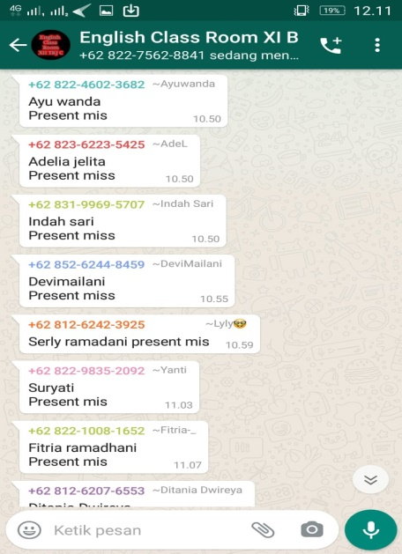
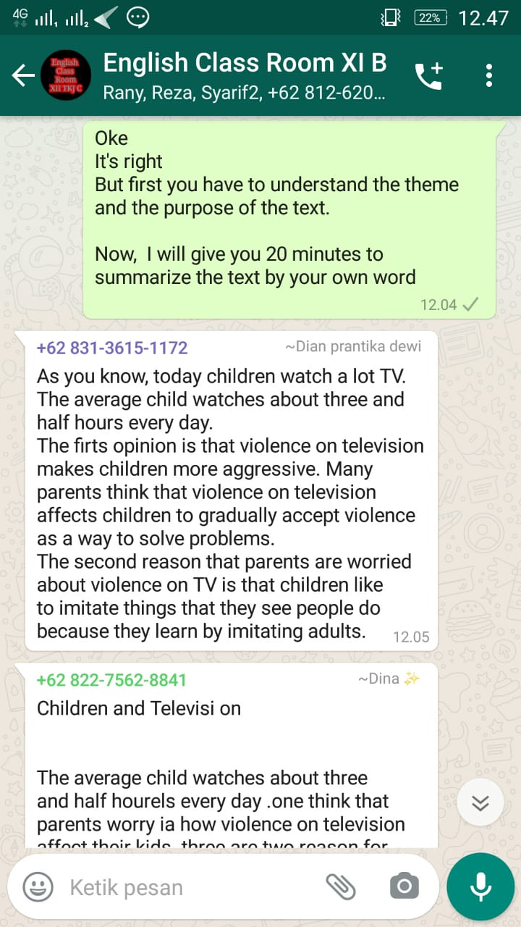
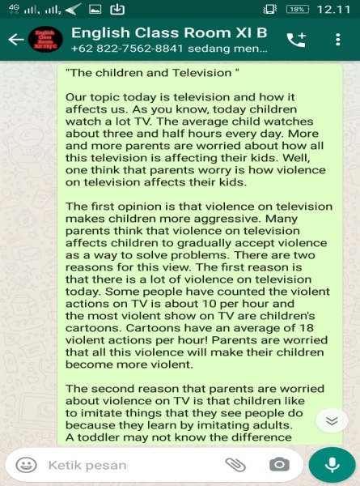
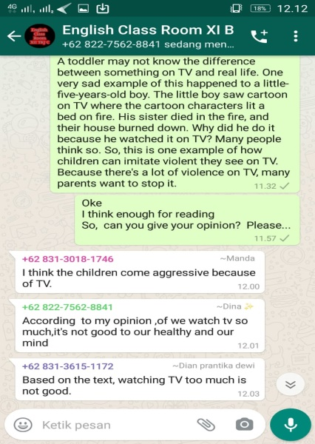
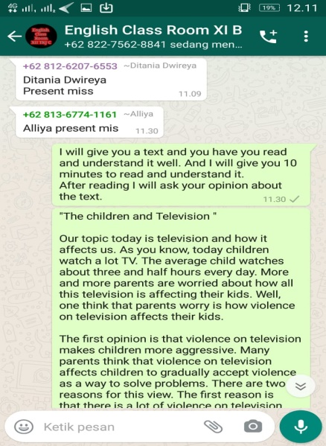
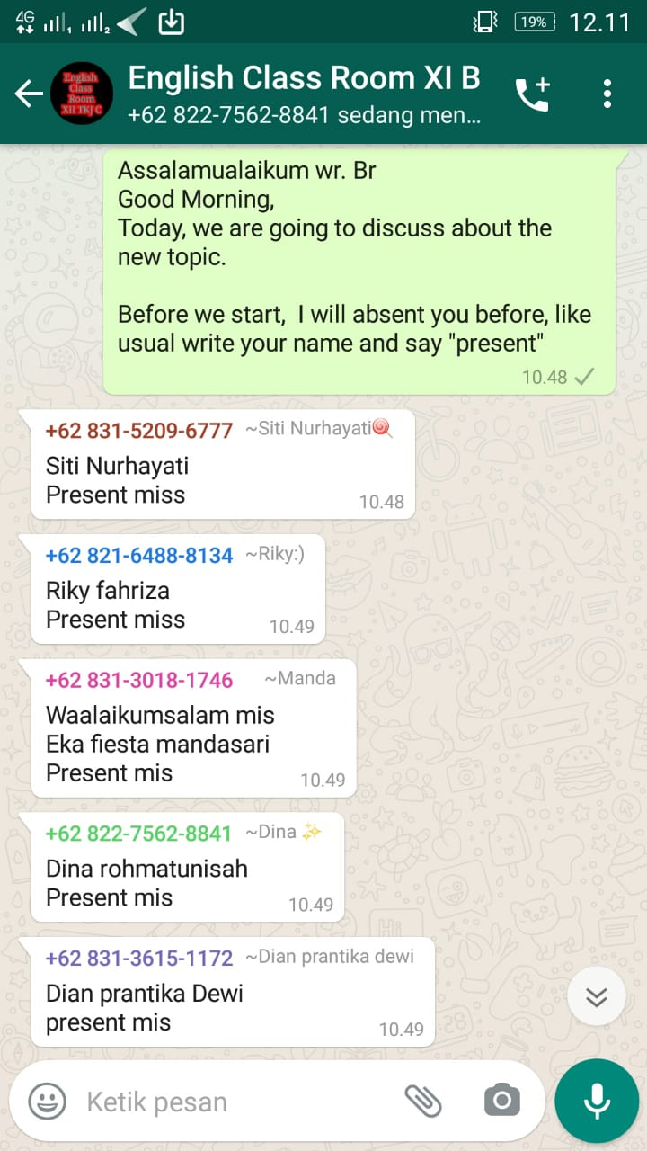
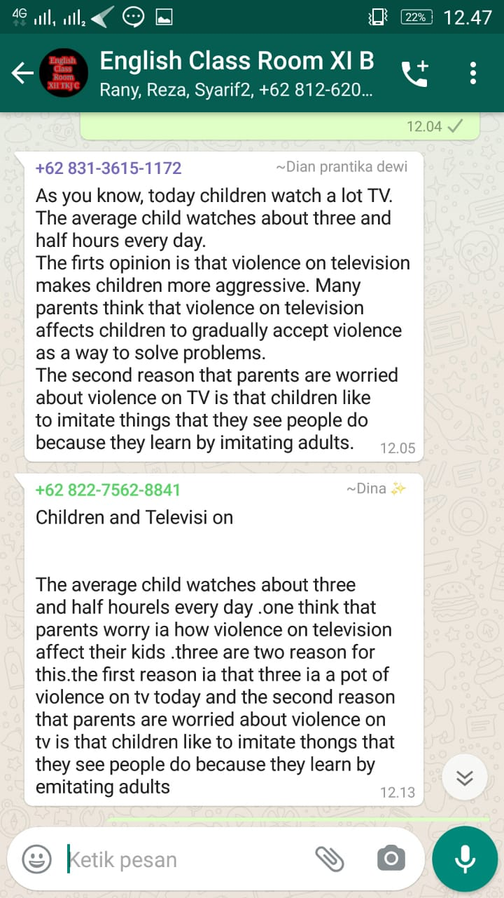

Appendix C
Class : XI A
Post Test
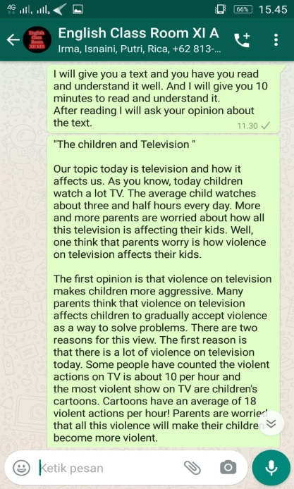
(the student gave the summarize by their own word)
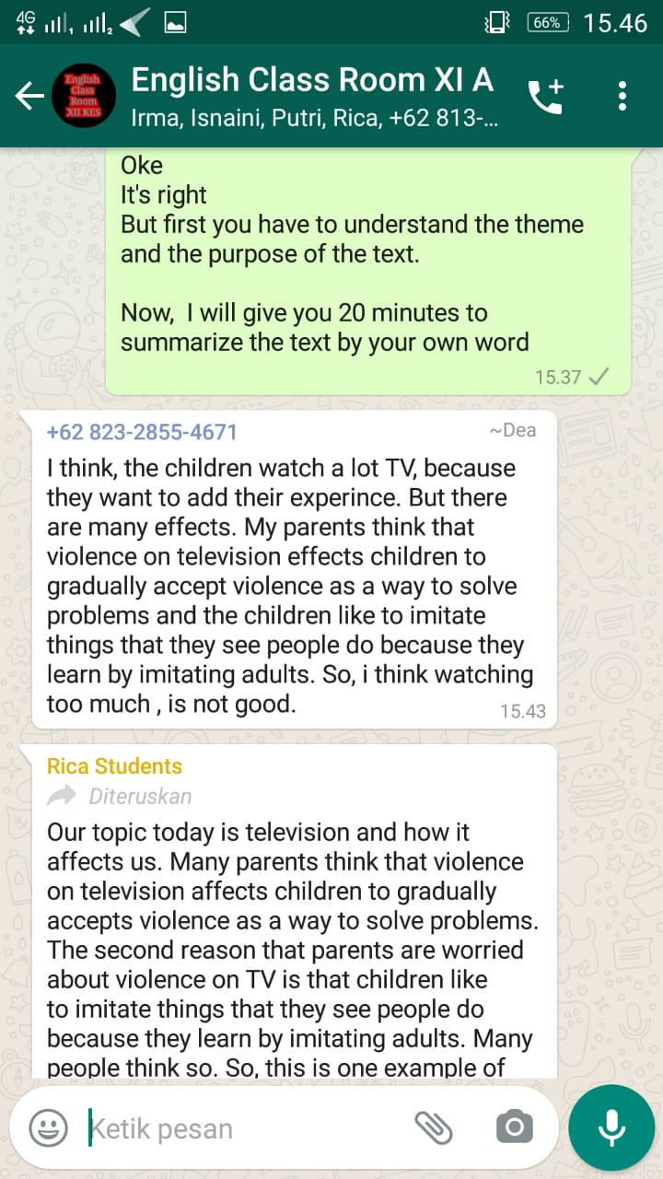
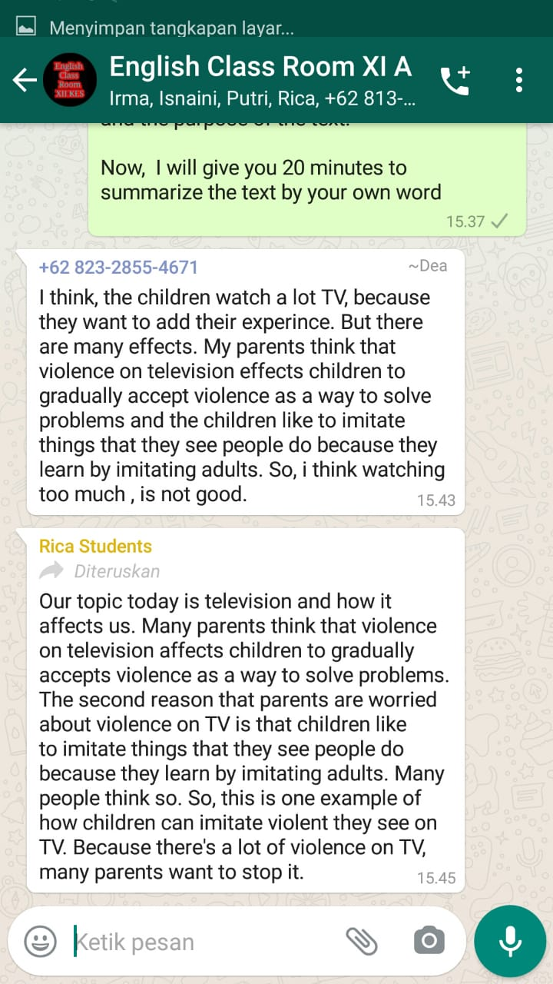
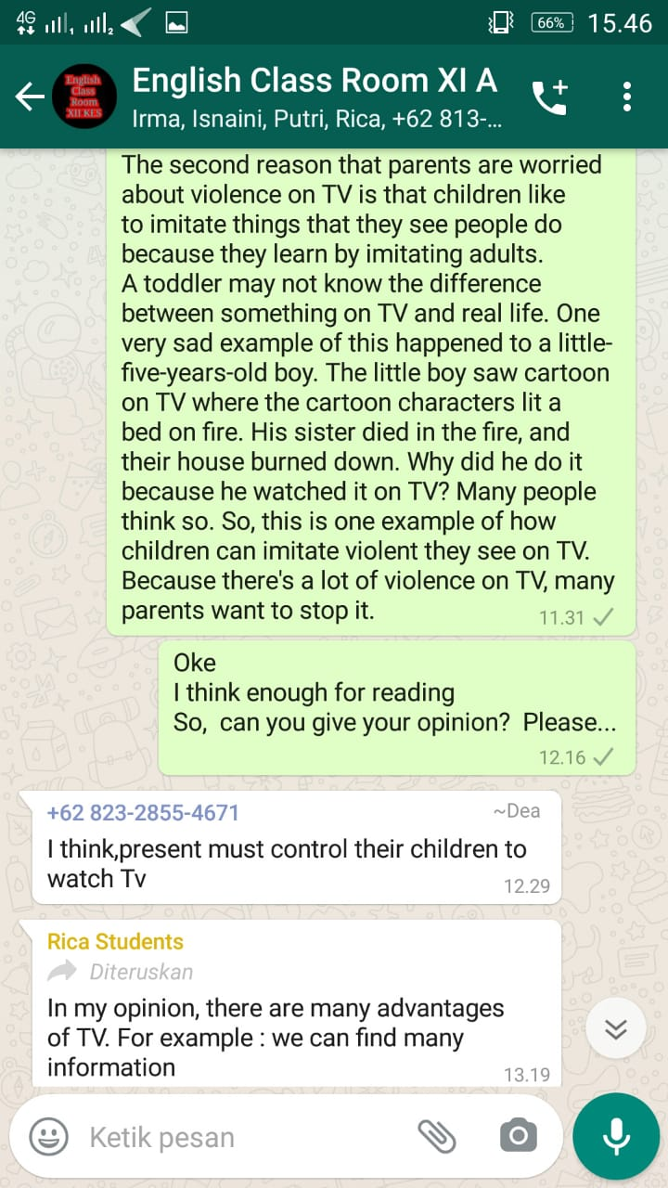
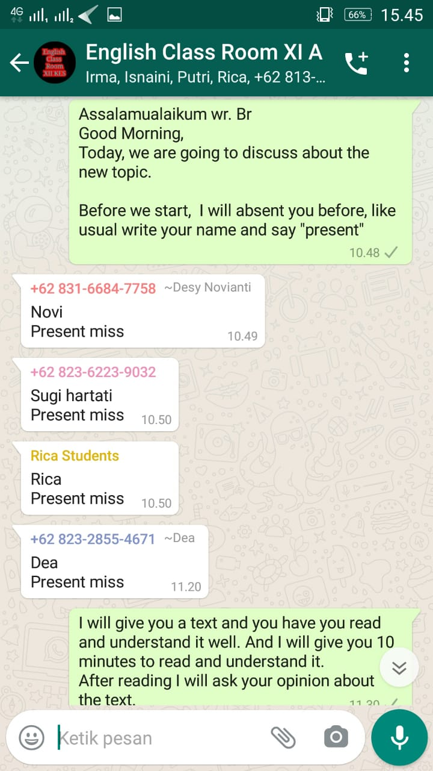

Appendix D
Post test

Children and Television
Our topic today is television and how it affects us. As you know, today children watch a lot TV. The average child watches about three and half hours every day. More and more parents are worried about how all this television is affecting their kids. Well, one think that parents worry is how violence on television affects their kids.

The first opinion is that violence on television makes children more aggressive. Many parents think that violence on television affects children to gradually accept violence as a way to solve problems. There are two reasons for this view. The first reason is that there is a lot of violence on television today. Some people have counted the violent actions on TV is about 10 per hour and the most violent show on TV are children's cartoons. Cartoons have an average of 18 violent actions per hour! Parents are worried that all this violence will make their children become more violent.

The second reason that parents are worried about violence on TV is that children like to imitate things that they see people do because they learn by imitating adults. A toddler may not know the difference between something on TV and real life. One very sad example of this happened to a little-five-years-old boy. The little boy saw cartoon on TV where the cartoon characters lit a bed on fire. His sister died in the fire, and their house burned down. Why did he do it because he watched it on TV? Many people think so. So, this is one example of how children can imitate violent they see on TV. Because there's a lot of violence on TV, many parents want to stop it.

